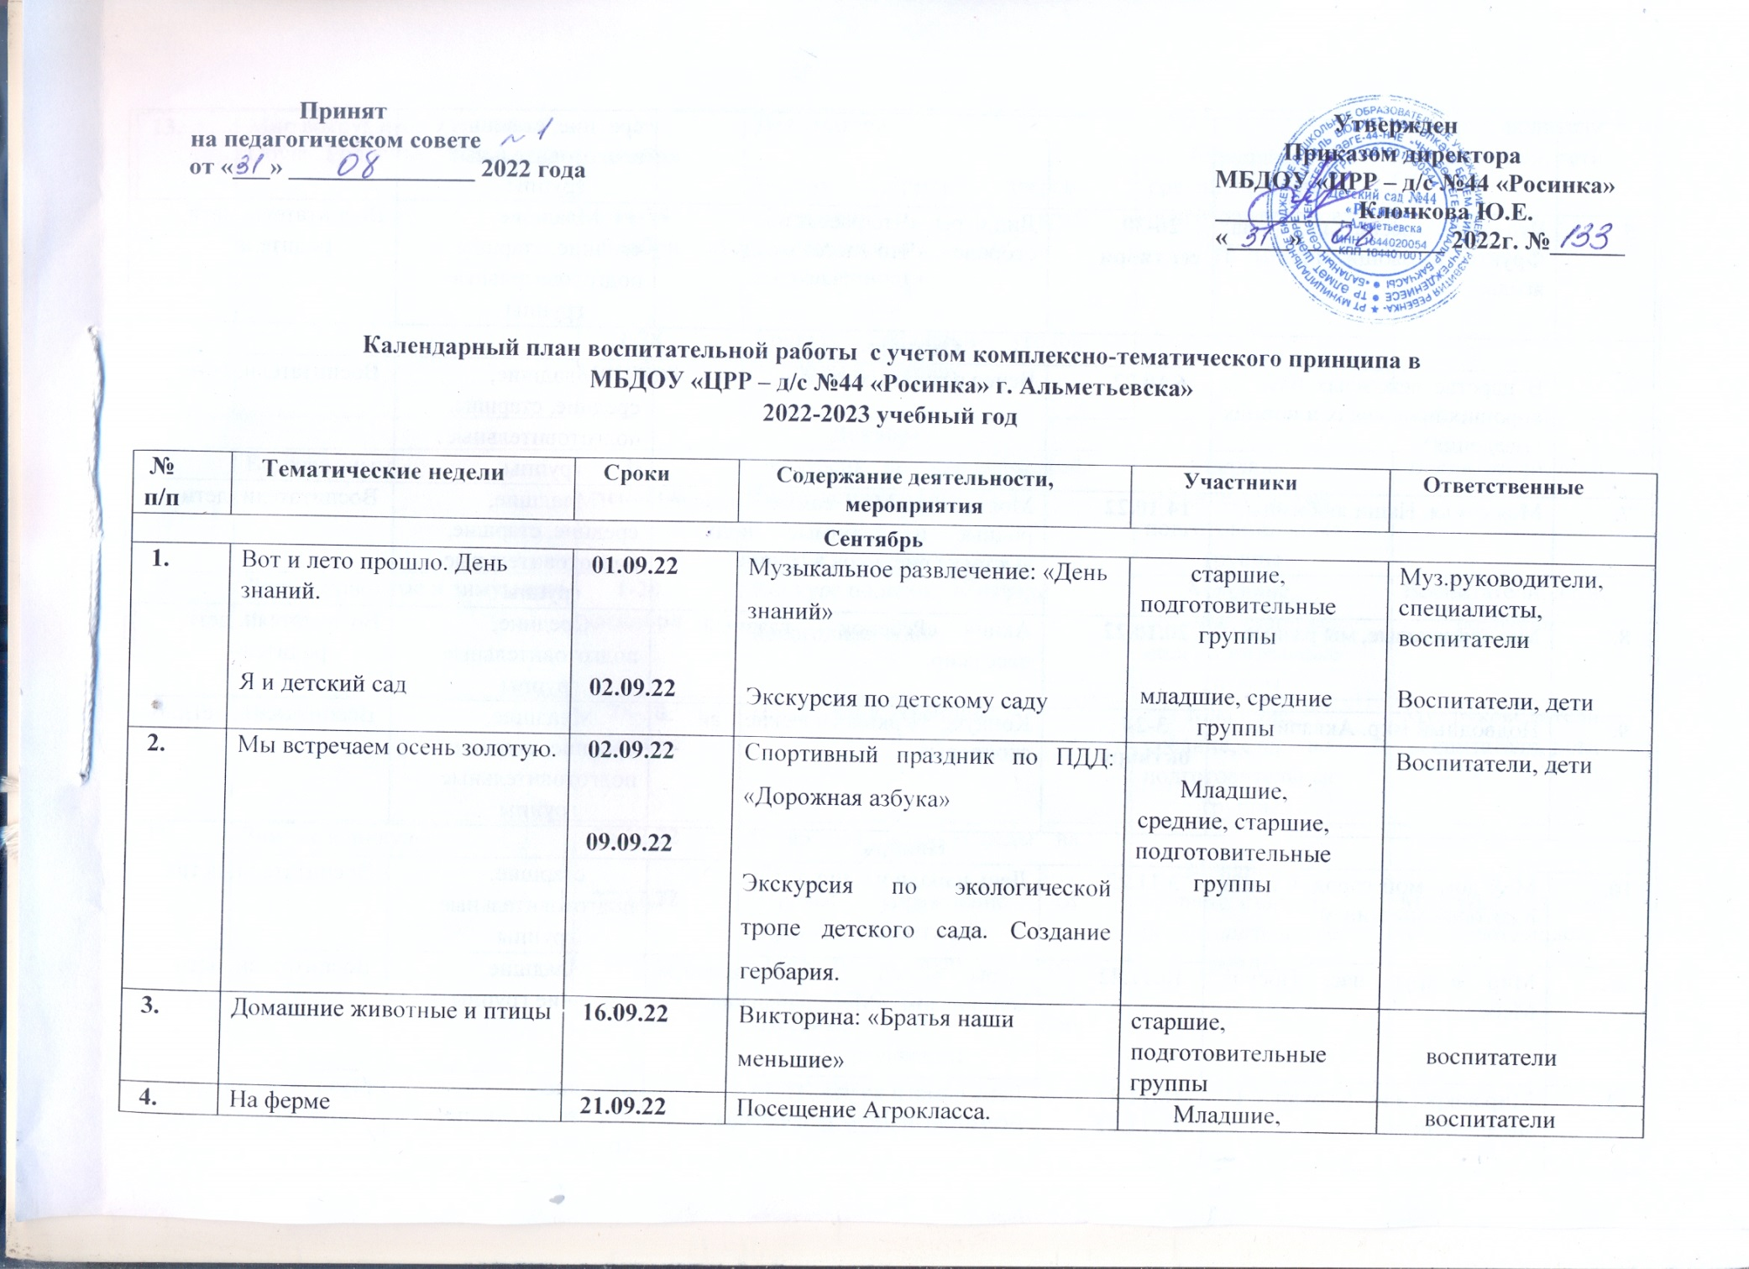

5. | Что нам осень подарила. Фрукты и овощи. Грибы и ягоды. | 26-30 сентября | Дид.игры: «Что растет на огороде», «Что растет в саду?» | Младшие, средние, старшие, подготовительные группы | Воспитатели, дети, родители
Октябрь
6. | В царстве вежливых наук (о хороших привычках и нормах поведения) | 6.10.22 | Вечер вежливых наук | Младшие, средние, старшие, подготовительные группы | Воспитатели, дети
7. | Моя семья. Наши любимцы. | 14.10.22 | Моя семья. Мои самые близкие, родные и любимые люди – выставка рисунков в группе | Младшие, средние, старшие, подготовительные группы | Воспитатели, дети
8. | Мы одинаковые, мы разные | 20.10.22 | Акция: «Ребенок – главный пассажир». | Средние, подготовительные группы | Воспитатели, дети, родители
9. | Подводный мир. Аквариум. | 3-24 октября | Конкурс «Экологические ай – стопперы» | Младшие, средние, старшие, подготовительные группы | Воспитатели, дети
Ноябрь
10. | Мой дом, мой город. Страна, в которой мы живем. | 3.11.22 | День народного единства | старшие, подготовительные группы | Воспитатели, дети
11. | Мир вокруг нас. Посуда. Мебель. | 10.11.22 | Игры со строительным материалом: «Мебельный салон» | Младшие, средние группы | Воспитатели, дети
12. | Мир вокруг нас. Игрушки. В мире техники. | 18.11.22  18.11.22 | День памяти жертв ДТП  Всемирный день прав ребенка | старшие, подготовительные группы | Муз.руководители, воспитатели, дети
13. | Мир вокруг нас. Одежда.  Обувь. Головные уборы. | 25 ноября  14-18 ноября  1-28 ноября | День матери  Неделя открытых дверей: «Утренний круг экологической направленности»  Конкурс «Лучший уголок природы в группе» | Младшие, средние, старшие, подготовительные группы | Муз.руководители, воспитатели, дети
Декабрь
14. | Встреча зимы | 1-7 декабря | Экскурсия по экологической тропе детского сада | Младшие, средние, старшие, подготовительные группы | Воспитатели, дети
15. | Дикие животные и зимующие птицы | 1-20 декабря | Конкурс поделок: «Сотвори новогоднее чудо» | Младшие, средние, старшие, подготовительные группы | Воспитатели, дети, родители
16. | Новый год | 26-30 декабря | Новогодний утренник | Младшие, средние, старшие, подготовительные группы | Муз.руководители, воспитатели, дети
17. | Зимние каникулы | 26.12.22  27.12.22  28.12.22  29.12.22  30.12.22 | Поисковая игра «Следы на снегу»  Игровое упражнение «Я нарисую – ты отгадай»  Просмотр мультфильмов: «Будь заметен на дороге», «Песенка про световозвращающие элементы»  Веселые старты  Прослушивание аудиозаписей сказок | Младшие, средние, старшие, подготовительные группы | Муз.руководители, воспитатели, дети
Январь
18. | Хочу про все на свете знать! (Свободная тема, реализация детских интересов) | 27.01.23 | Клубный час «Хочу про все на свете знать!» | Младшие группы  средние, старшие, подготовительные группы | воспитатели, дети
Февраль
19. | Я в мире человек. Мир профессий | 1-17 февраля | Конкурс: «Лучший подарок для папы» | Старшие, подготовительные группы  Младшие группы  Средние группы | воспитатели, дети
20. | Здоровье и спорт | 10.02.23  10.02.23 | Урок здоровья: «Соблюдаем личную гигиену в детском саду и дома»  Акция: «Осторожно гололед» | Младшие,  средние группы  старшие, подготовительные группы | воспитатели, дети
21. | Наши папы. Люди смелых профессий | 15.02.23  21.02.23  22.02.23 | Музыкально – литературный вечер ко дню рождения М.Джалиля  Развлечение: «Слава армии родной»  Зарница | старшие, подготовительные группы  старшие, подготовительные группы | Муз.руководители, воспитатели, дети
Март
22. | Маму я свою люблю | 1-3 марта  13-30 марта  20.02.23-3.03.23 | Развлечение: «Международный день 8 Марта»  Конкурс семейного творчества: «Книжка – малышка про здоровье»  Конкурс художественной самодеятельности «Поздравляем маму» | Младшие,  Средние,  старшие, подготовительные группы | Муз.руководители, воспитатели, дети
23. | Весна - красна | 09.03.23 | Масленица | старшие, подготовительные группы | Муз.руководители, воспитатели, дети
24. | Птицы прилетели | 15.03.23  21.03.23  22.03.23 | Карга боткасы  Развлечение: «Науруз»  День воды | старшие, подготовительные группы | Муз.руководители, воспитатели, дети
Апрель
25. | Земля наш общий дом. Мы любим природу | 31.03.23  12.04.23  7.04.23  21.04.23  7.04.23 | День птиц  Всемирный день авиации и космонавтики  Неделя здоровья в детском саду: «Гимнастика после сна как элемент здоровьесберегающих технологий»  Международный день Земли  Акция: «Мы выбираем здоровый образ жизни» | Младшие,  Средние группы  Старшие, подготовительные группы  младшие,  средние, старшие, подготовительные группы  Старшие, подготовительные группы | Муз.руководители, воспитатели, дети
Май
26. | Наши герои.  День Победы. | 05.09.23  26.04.23-5.05.23 | День Победы. Экскурсия к Вечному огню.  Кто такой герой?  Конкурс чтецов «Пришла весна, пришла Победа!» | старшие, подготовительные группы  младшие, средние группы  младшие, средние, старшие, подготовительные группы | Муз.руководители, воспитатели, дети  воспитатели, дети
27. | Вода – наша спутница всегда | 22.05.23 | Международный день биологического разнообразия | средние,  старшие, подготовительные группы | воспитатели, дети
28. | Неделя безопасности | 22.05.23  23.05.23  29.05.23  30.05.23 | Минутка безопасности: «Что такое светофор»  Минутка безопасности: «Моя улица»  Минутка безопасности: «Я примерный пешеход»  Минутка безопасности: «Правила езды на велосипеде, самокате» | Младшие группы  Средние группы  Старшие группы  подготовительные группы | воспитатели, дети
Июнь
29. | «Здравствуй солнце, здравствуй лето» | 01.06.23 | Международный день защиты детей | Младшие,  средние,  старшие, подготовительные группы | воспитатели, дети
Июль
30. | «Неделя заботы, любви и дружбы» | 7.07.23 | Праздник «День семьи, любви и верности» | Младшие,  средние,  старшие, подготовительные группы | воспитатели, дети
Август
31. | «Неделя знатоков своего города» | 28-31 августа | Презентация: «Сказки на домах, промышленных зданиях города Альметьевска» («Золото Татарии», «Пять чайников», «Без названия», «Земля и капля», «Азбука», «Растить», «Умение», «Дом», «Земля», «Сказка», «Реконструкция неба», «Наследие Уразметовых», «Теории происхождения нефти», «Обед», «Защитник», «Алтынчеч и Каракуз», «Портрет Р.Фахретдинова», «Не муралом единым», «Будь счастлив», «Луна и солнце», «Бесконтактный диалог», «Розово, цветочно», «Белая волчица», «Госпожа Гусыня», «Зухра» и яблоня). | Младшие,  средние,  старшие, подготовительные группы | воспитатели, дети



